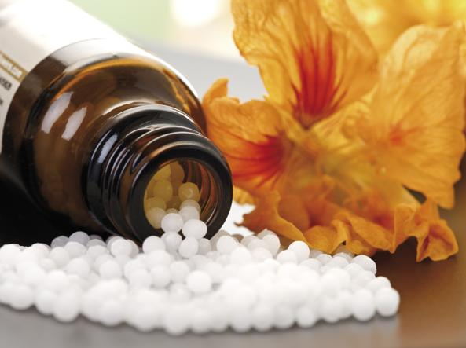

Les Nosodes une alternative aux vaccins

Définitions du mot « nosode »

Préparation homéopathique destinée à prévenir les maladies et issues d’un élément de maladie ou de tissus pathologiques.

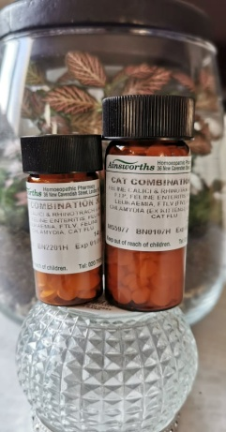
C'est en parlant avec des éleveurs d'autres races surtout, que j'ai constaté qu'à force de vacciner tous les ans (!)
Nos reproducteurs, nous finissons par affaiblir de + en + leur santé, leur système immunitaire, et dans ce cas, comment voulez-vous que leurs chatons soient vigoureux, avec une bonne base de santé ? (les PIF explosent, les cancers à 7-8 ans aussi, les maladies auto-immunes apparaissent...)

Leur but est d'augmenter la réponse immunitaire naturelle du sujet, alors que le but du vaccin est d’immuniser (ce qui ne marche pas toujours d’ailleurs).

Voici un lien qui vous permettra d'en apprendre un peu plus : https://www.vismedicatrixnaturae.fr/sante-generale-1/dossier-vaccination/les-nosodes-une-alternative-aux-vaccins/

C'est en parlant avec des éleveurs d'autres races surtout, que j'ai constaté qu'à force de vacciner tous les ans (!)
Nos reproducteurs, nous finissons par affaiblir de + en + leur santé, leur système immunitaire, et dans ce cas, comment voulez-vous que leurs chatons soient vigoureux, avec une bonne base de santé ? (les PIF explosent, les cancers à 7-8 ans aussi, les maladies auto-immunes apparaissent...)

Leur but est d'augmenter la réponse immunitaire naturelle du sujet, alors que le but du vaccin est d’immuniser (ce qui ne marche pas toujours d’ailleurs).

Voici un lien qui vous permettra d'en apprendre un peu plus : https://www.vismedicatrixnaturae.fr/sante-generale-1/dossier-vaccination/les-nosodes-une-alternative-aux-vaccins/

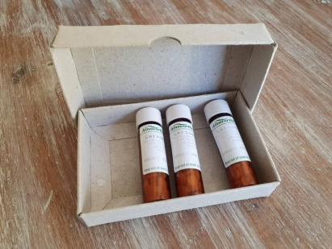
​Les nosodes sont une catégorie de produits homéopathiques. Ils sont fabriqués à partir des tissus ou des sécrétions d’humains ou d’animaux malades. Ces microbes sont dilués de nombreuses fois dans de l’eau ordinaire, ne laissant dans le produit aucun ingrédient actif pouvant avoir un effet sur le système immunitaire.
Les nosodes se présentent en pilules de sucre ou en gouttes dans une base d’eau ou d’alcool.
​​Nos chatons auront le protocole vaccination Homeoprophylaxis Ainsworths (contre les maladies : Coryza, Calci virus, PIF, Typhus, leucémie, Clamydiose, Fiv). Homéoprophylaxie est dénuée de tout effet secondaire, nous remettons le traitement en granules à la famille ainsi que le protocole, très simple à exécuter.

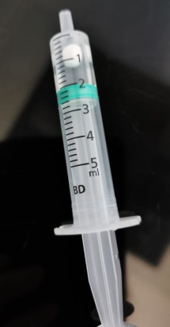
L'homéopathie se prend loin des repas. J'enlève l'alimentation pendant 1h.
​Mettre le comprimé à fondre dans une seringue de 1 à 2 ml sans toucher le comprimé, enlever les croquettes pendant ce temps (environ 30 mn), où le faire fondre la veille, et administrer après à l'aide de la seringue. Remettre les croquettes 30 mn après. On ne touche pas les comprimés avec les doigts.
1 comprimé pour un chat ou chaton.
Nous commençons le protocole vers 2.5 mois, les nosodes couvrent, Typhus entérite féline/panleucopénie féline), Coryza (rhinotrachéite), Leucose, Pif (péritonite infectieuse féline), Leucémie, Chlamydiose féline et FIV.
Chacun des chatons se verra attribuer un flacon de comprimés et une seringue afin de suivre le protocole jusqu'aux 3 ans du chat.

​Au vu des conséquences actuelles des vaccins (maladies auto immunes, fibro sarcomes, MICI (maladies inflammatoires chroniques de l'intestin) recrudescence des Pif, d'ulcères et autres ...).
La Chatterie a décidé de passer tous ses chats aux Nosodes, alternative aux vaccins, saine et sans danger.
​Nous sommes très attentif à leur placement et cédons nos chatons a des personnes responsables, capables de rendre heureux et de leur apporter tout ce dont ils ont besoin.

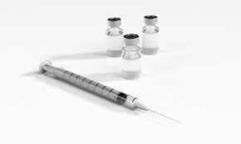
QUELS SONT LES EFFETS NOCIFS POTENTIELS DES VACCINS ?
Trois 3 types de composants distincts peuvent être responsables de la vaccinose :
1- Les adjuvants
Les vaccins contiennent des adjuvants qui ne sont autres que des toxines qui vont avoir l’effet d’un poison dans la circulation sanguine et affecter certains organes et fonctions du corps, comme le mercure, l'aluminium, le formaldéhyde, le 2-phénoxyéthanol, le thiomersal (renfermant de l'éthyle-mercure), etc. Le foie ne pouvant parfois pas éliminer certaines des toxines contenues dans les vaccins, elles sont alors stockées dans les tissus du corps et la réaction en chaine commence.

2- Les protéines animales
Les cultures sont élaborées à partir de protéines animales comme des cellules d’embryons de poulet, des cellules diploïdes animales, du sérum bovin, des levures, etc. et certains résidus de ces protéines peuvent persister dans le vaccin, ce qui explique certaines réactions comme les allergies à certaines viandes chez nos carnivores domestiques.

3- Le vaccin
Vacciner consiste à introduire une forme atténuée de la maladie directement dans la circulation sanguine et peut entraîner à long terme une réponse anormale du système immunitaire ou sous-immunitaire. Les multivalences sont encore pires, car la nature n’a pas conçu le système immunitaire pour faire simultanément face à une agression par 5 ou 6 agents pathogènes à la fois (voir notre article sur les multivalences) ! C’est alors qu’on parle de maladies auto-immunes ; il y a une limite au-delà de laquelle les cellules commencent à s’auto-détruire, et ou le système immunitaire se retourne contre le corps, confondant des cellules saines avec un agresseur.
Parmi les nombreuses pathologies imputables aux vaccins, on compte notamment :
- L’inflammation chronique de l'intestin entraînant une malabsorption et une myriade d'allergies et d'intolérances alimentaires.
- Des troubles neurologiques ou comportementaux dus à la toxicité cérébrale des métaux lourds stockés dans les tissus cérébraux.
- Des dysfonctionnements endocriniens, la thyroïde étant en quelques sortes le canari dans la mine, et souvent le premier tissu à être endommagé par les vaccins, suivi de très près par le thymus, si important pour le système immunitaire.

Comment conserver l'homéopathie ?
​Les médicaments homéopathiques se conservent : - à l’abri de la lumière, - à température ambiante modérée, loin de toutes sources de chaleur élevée (radiateurs), - loin de toutes sources électriques (appareils divers, voiture, ordinateur, téléphone portable…), - loin de toutes sources électromagnétiques (enceintes hifi, TV, wifi…), - loin des parfums ou huiles essentielles.

Nous démarrons les nosodes vers 2.5 mois

Un flacon de nosodes vous sera remis avec un calendrier sous forme de tableau afin que vous puissiez continuer.

